阶段测评(三) 力学综合集训Ⅱ
(时间：90分钟 满分：100分)

一、选择题(本题共10小题，每小题3分，共30分)
1. (2018北京)下列实例中，为了增大压强的是( )
A. 书包带做得较宽 B. 图钉帽做得面积较大
C. 大型平板车装有很多车轮 D. 石磨的磨盘做得很重
2. (2018广州)向前直线行驶的车内，小明给小芳连拍两张照片如图所示．拍照过程中车可能( )
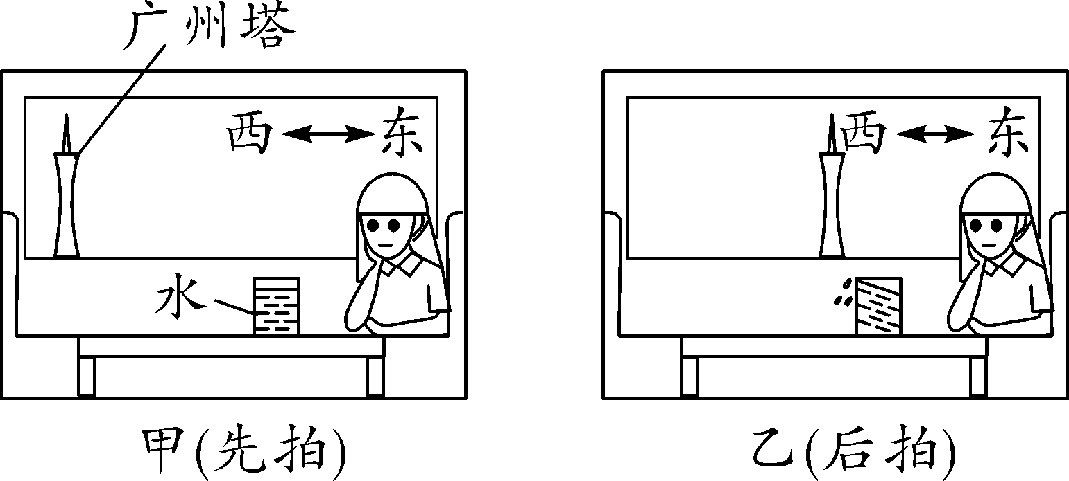
第2题图
A. 向西加速 B. 向东加速 C. 向西减速 D. 向东减速
3. (2018葫芦岛)如图为撑杆跳运动员跃过横杆前的一个情景．下列说法中正确的是( )
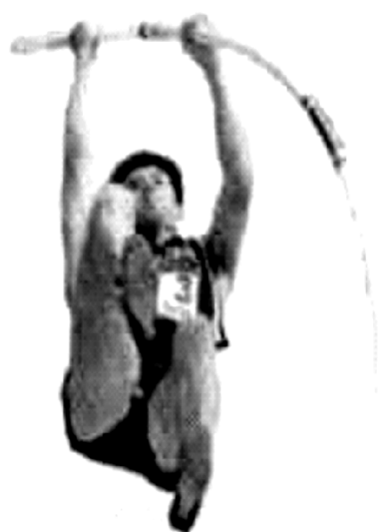
第3题图
A. 人对杆的力改变了杆的形状
B. 杆对人没有力的作用
C. 杆所发生的形变为塑性形变
D．人在上升时，杆的弹性势能逐渐增大
4. (2019齐齐哈尔)如图所示，小辉推着小车在平直道路上匀速前进，下列说法正确的是( )
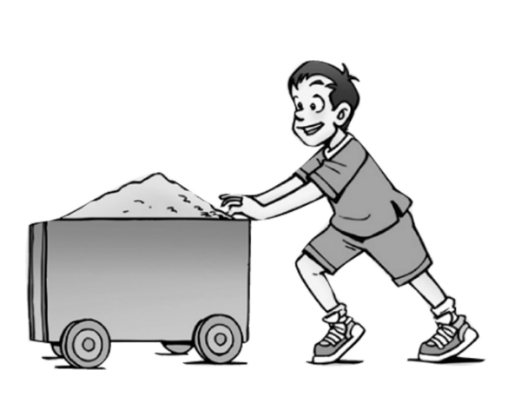
第4题图
A. 小车对地面的压力和地面对小车的支持力是一对平衡力
B. 小辉受到的重力与地面对他的支持力是一对相互作用力
C. 小车受到的重力与小车对地面的压力是一对相互作用力
D. 小车受到水平方向推力与小车受到的阻力是一对平衡力
5. (2018苏州)关于物体受力与运动的关系，下列说法正确的是( )
A. 物体受平衡力作用也能做曲线运动
B. 物体受非平衡力作用一定做曲线运动
C. 做曲线运动的物体若只受一个力作用，力的大小和方向可能都不变
D. 做曲线运动的物体若只受一个力作用，力的大小可能不变但方向一定改变
6. (2018兰州)如图所示，将高度和材料完全相同的实心长方体A、B放在水平桌面上．A、B对桌面的压力分别为F_{A}和F_{B}，压强分别为p_{A}和p_{B}，下列关于它们的大小关系正确的是( )
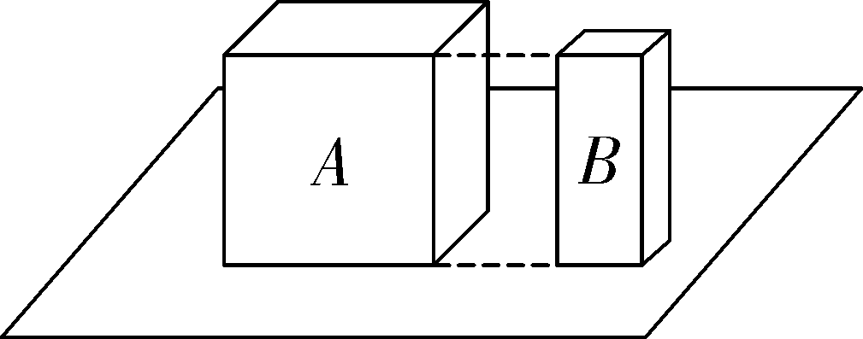
第6题图
A. F_{A}<F_{B}，p_{A}<p_{B}
B. F_{A}>F_{B}，p_{A}＝p_{B}
C. F_{A}>F_{B}，p_{A}<p_{B}
D. F_{A}>F_{B}，p_{A}>p_{B}
7. (2018黄冈)据史书记载，我国宋朝治平年间，在今陕西境内发生了一次大洪水，洪水将固定浮桥用的八尊沉重的铁牛冲入了河底．当时有一个叫怀丙的人巧妙地将铁牛打捞了起来；把拴在一起的两艘大木船装满沙子，然后用绳索一端系住铁牛，拉紧后另一端拴在船上．把沙子卸入河中，铁牛就被拉起来了．以下判断正确的是( )
A. 铁牛浸没后，随着深度增加，所受的浮力增大
B. 铁牛被冲到河底后，只受到重力和浮力
C. 用两艘大木船并装满沙子，是为了减小浮力
D. 卸下沙子的过程中，当木船排开水的体积减小时，铁牛就会被拉起
8. (2018河南改编)如图所示，水平木板上有甲、乙两个木块，甲的质量大于乙的质量．两木块下表面的粗糙程度相同．甲、乙分别在水平拉力F₁和F₂的作用下，以相同速度匀速直线运动了相同时间，下列说法中正确的是( )
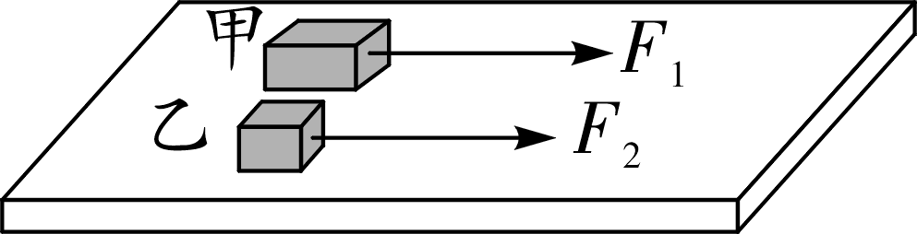
第8题图
A. F₁等于F₂ B. F₁比F₂做功多
C. F₂比F₁的功率大 D. 甲的重力做功较多
9. (2018郴州)如图所示，不计滑轮自重及绳子与滑轮之间的摩擦，三个弹簧测力计拉力F_{A}、F_{B}、F_{C}三者的关系正确的是( )
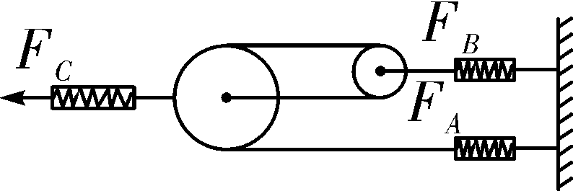
第9题图
A. F_{A}∶F_{B}∶F_{C}＝3∶2∶1 B. F_{A}∶F_{B}∶F_{C}＝1∶2∶3
C. F_{A}∶F_{B}∶F_{C}＝6∶3∶2 D. F_{A}∶F_{B}∶F_{C}＝2∶3∶6
10. (2018鄂尔多斯)质量为60 kg的工人用如图甲所示的滑轮组运送货物上楼．若工人在1 min内将货物匀速向上提高6 m，作用在钢绳上的拉力为400 N，滑轮组机械效率随货物重力的变化如图乙所示．(机械中摩擦和绳重均不计，g＝10 N/kg)下列说法正确的是( )
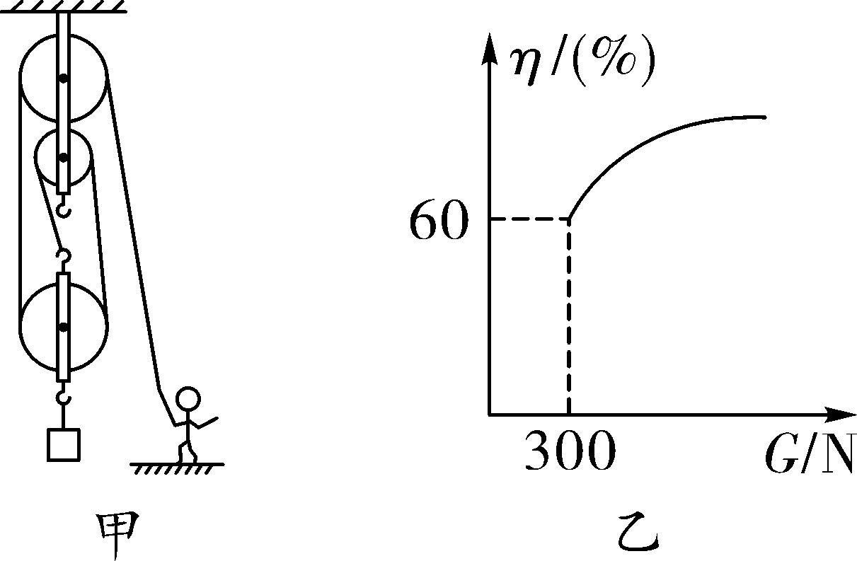
第10题图
A. 作用在钢绳上拉力的功率为40 W
B. 动滑轮的重力为200 N
C. 人对绳子的最大拉力为1 000 N
D. 该滑轮组的最大机械效率为83.3%

二、填空题(每空1分，共18分)
11. (2018云南省卷)中国轮椅冰壶队在韩国平昌冬残奥会上夺得金牌，实现了我国冬残奥会金牌“零的突破”．运动员将冰壶推出后，冰壶由于________继续向前运动．休息时，运动员用吸管吸饮料，这是利用了________的作用．
12. (2018济宁)下表是简化的2018年北京南至上海虹桥G101次列车时刻表．G101次列车从济南西至曲阜东的行车里程为________km；G101次列车从北京南至曲阜东的平均速度为________km/h.

站名 | 到站时间 | 出发时间 | 里程/km
北京南 | 06：43 | 06：43 | 0
济南西 | 08：37 | 08：41 | 406
曲阜东 | 09：13 | 09：15 | 535
13. (2018菏泽)小丽用天平和量筒等器材测量小石块的密度，如图所示，石块的质量是__________g，石块的体积是__________cm³，石块的密度是______g/cm³.
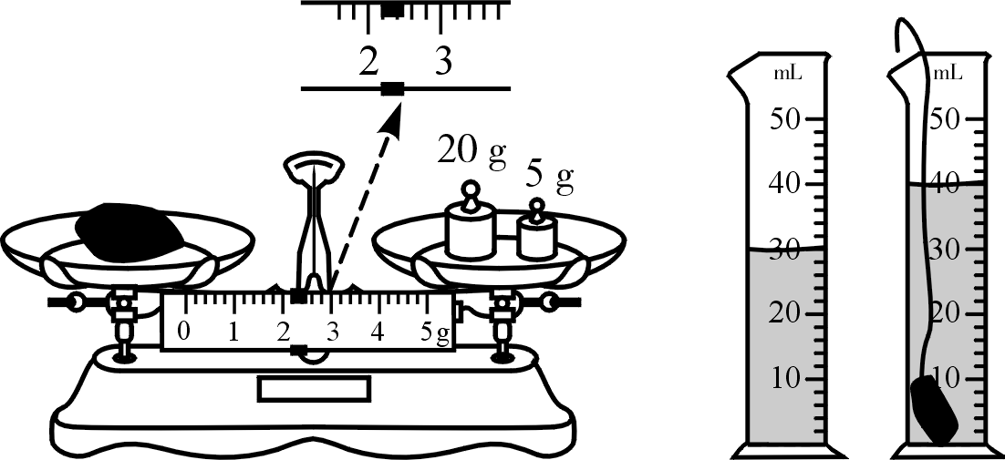
第13题图
14. (2018巴中)如图所示，物体重15 N，被水平向右的力F压在竖直墙壁上，当F＝40 N时，物体沿竖直墙壁匀速下滑，这时物体受到的摩擦力是________N；当F＝60 N时，物体在墙壁上保持静止，此时物体受到的摩擦力是________N.
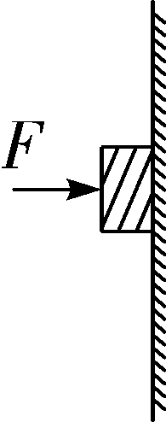
第14题图
15. (2018恩施州)如图所示，两个质量不相等的实心铁球甲和乙(m_{甲}＞m_{乙})相距s，在无限长的光滑水平面上以相同的速度向右运动(空气阻力不计)．则________(选填“甲”或“乙”)球的动能大，________(选填“甲”或“乙”)球的惯性大．随着时间的延长，甲球________(选填“可能”或“不可能”)撞上乙球．
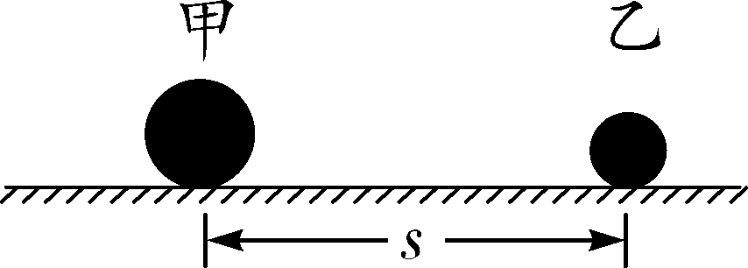
第15题图
16. (2018齐齐哈尔)如图甲所示的平底薄壁玻璃杯的底面积为30 cm²，装满水后水深0.1 m，如图乙所示现将一个体积为50 cm³的木块缓慢放入水中，静止后有的体积露出水面．则水对杯子底部的压强是________Pa，木块的密度是________g/cm³.
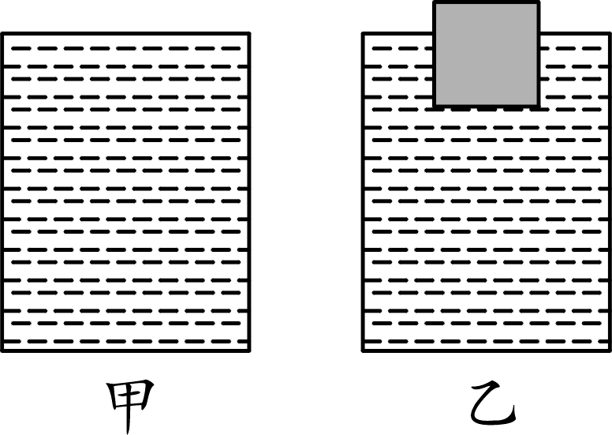
第16题图
17. (2018遵义)在一次抗洪救灾行动中，一名质量为 60 kg的武警战士登上一艘自重为540 kg的冲锋舟准备抢险救灾，此时漂浮在水面上的冲锋舟排开水的体积为________m³，若满载时排开水的体积为1.2 m³，最多还能装载质量为________kg的人和物资．(ρ_{水}＝1.0×10³ kg/m³)
18. (2018益阳)如图所示，轻质杠杆在中点处悬挂重物，在杠杆的最右端施加一个竖直向上的力F，杠杆保持平衡，保持力F方向不变，当将重物向右移动时，要使杠杆保持平衡，力F将________；将杠杆顺时针方向缓慢转动，力F将________．(两空均选填“变大”“变小”或“不变”)
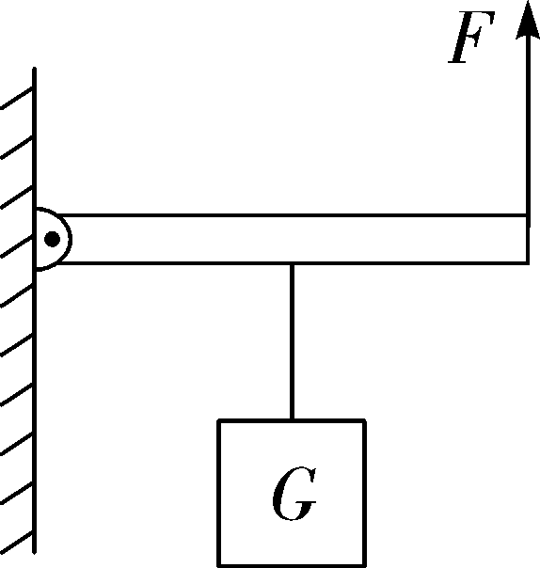
第18题图

三、作图题(每小题3分，共9分)
19. (2018临沂)如图所示，物体沿斜面匀速下滑，请画出物体所受重力G、支持力F及滑动摩擦力f的示意图(O为物体的重心)．
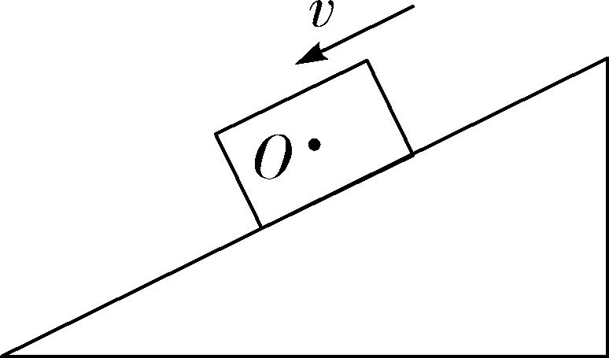
第19题图
20. (2018甘肃省卷)如图所示为钓鱼竿钓鱼的示意图，O为支点，请画出F₁、F₂的力臂L₁和L₂.
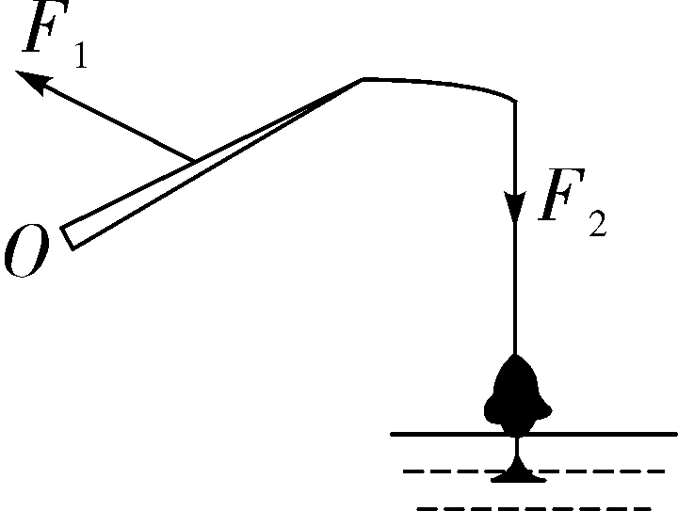
第20题图
21. (2019淮安)如图所示，画出使用滑轮组提升物体时最省力的绳子绕法．
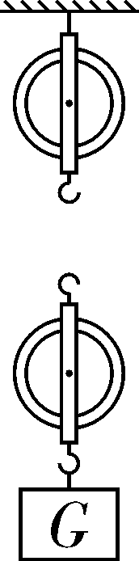
第21题图

四、实验探究题(每空1分，共25分)
22. (2018眉山)如图所示，在探究“阻力对物体运动的影响”实验中，观察将毛巾、棉布分别铺在水平木板上和只有木板的三种情况下，让小车分别从斜面顶端由静止下滑，研究小车在水平面上滑行的距离．
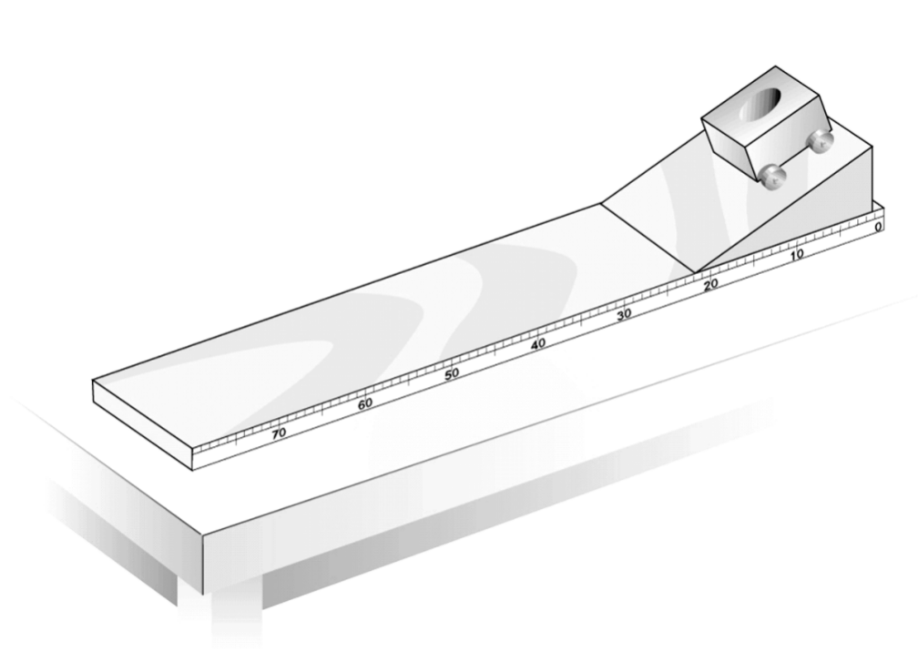
第22题图
(1)实验中每次均让小车从斜面顶端由静止下滑的目的是：使小车每次在水平面上开始滑行时速度大小________(选填“相等”或“不相等”)．
(2)实验中改变小车所受阻力大小，是通过改变______________________________来实现的．
(3)实验中发现小车在毛巾表面滑行的距离最近；在棉布表面滑行的距离较远；在木板表面滑行的距离最远．说明小车受到的阻力越小，速度减小得越________(选填“快”或“慢”)．
(4)推理：如果小车在水平面上滑行，受到的阻力越来越小，直到变为零，它将做______________．
(5)在大量经验事实的基础上，牛顿总结了伽利略等人的研究成果概括出了牛顿第一定律，所以牛顿第一定律虽然不是直接由实验得出的，但是是通过符合逻辑的________得出的正确结论．
(6)牛顿第一定律告诉了我们物体的运动______(选填“需要”或“不需要”)力来维持，一切物体都有保持原来__________________不变的性质．
23. (2018盘锦)如图所示，是探究“浮力的大小与哪些因素有关”的实验操作，请你回答下列问题：(g取10 N/kg)
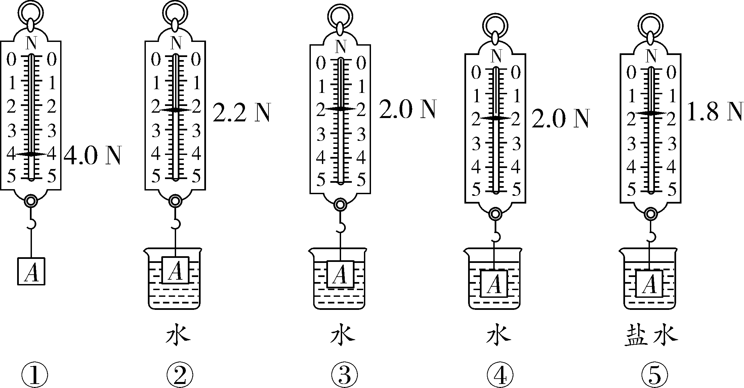
第23题图
(1)分析图①②③，说明浮力的大小与______________________________有关．
(2)为了探究浮力大小与物体浸没在液体中深度的关系，可选用__________图进行操作．
(3) 物体A浸没在水中时，受到的浮力是________N，物体A的体积是________m³.
(4) 用图中实验数据计算盐水的密度是________kg/m³.
(5) 该实验主要运用的科学探究方法是____________________．
24. (2018枣庄)下图是小李和小王利用刻度均匀的轻质杠杆探究“杠杆平衡条件”的实验装置．
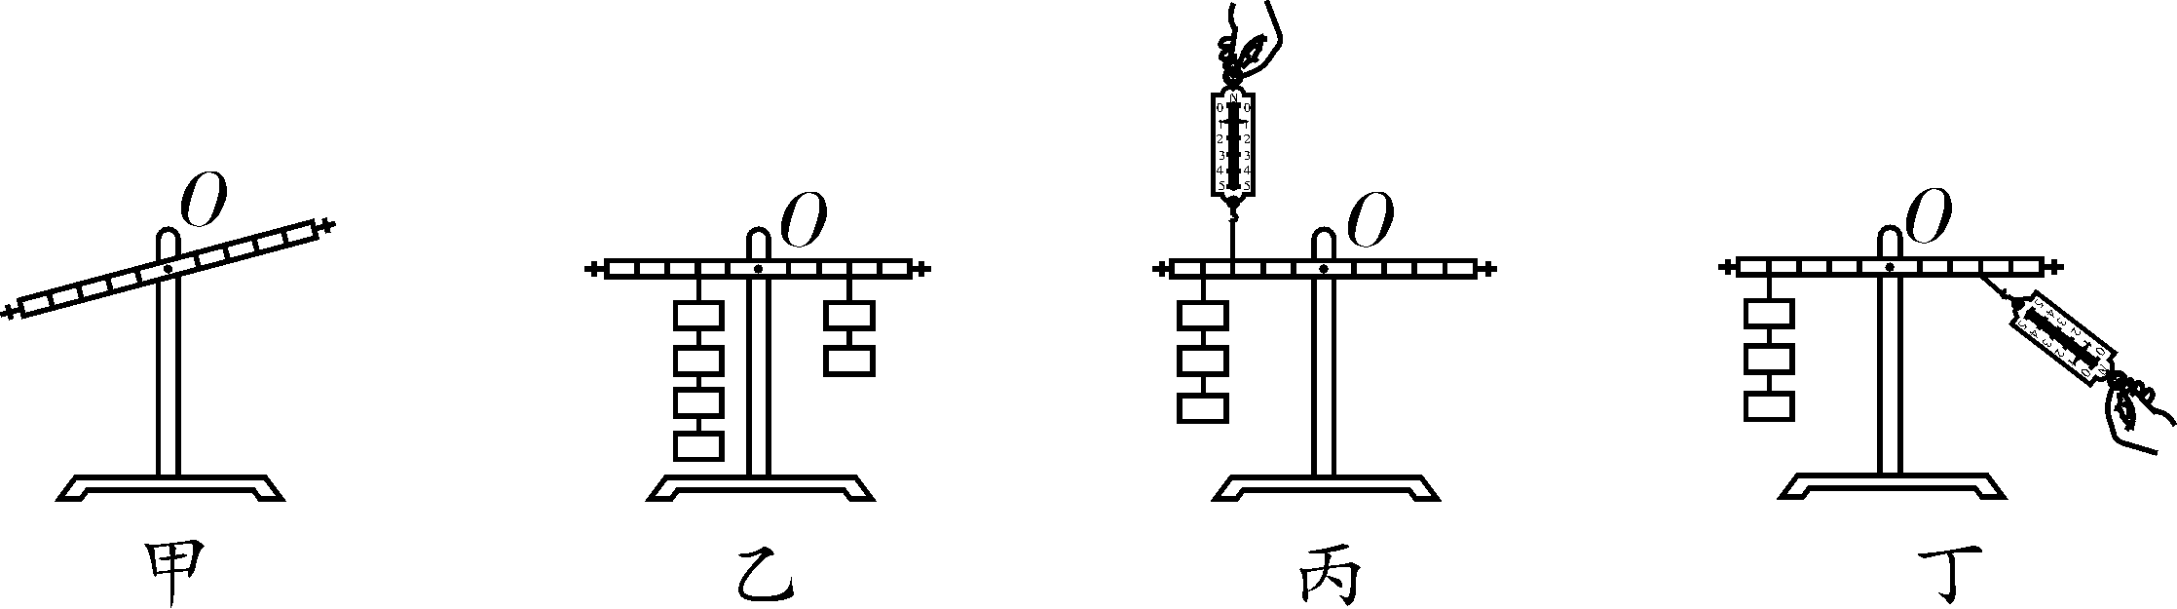
第24题图
(1)实验前没挂钩码时，杠杆静止的位置如图甲所示，此时应将螺母向____调节，使杠杆在水平位置平衡．
(2)杠杆平衡后，小李在左右两侧分别挂上钩码，如图乙所示，杠杆的____端会下沉，要使杠杆重新在水平位置平衡，在不改变钩码悬挂点的位置和改变较少钩码的前提下，只需将______________即可．
(3)小李和小王又分别设计了两种实验方案，小李的方案如图丙所示，小王的方案如图丁所示．你认为________的实验方案更好，请说明你的理由______________________________．
(4)实验中小王发现：如果在杠杆的O点用弹簧测力计施加一个向上的力，这个力在探究实验时是否影响到杠杆的平衡？请说明理由______________________________________．
25. (2018德州)测量滑轮组的机械效率：
步骤 | 图为测量某滑轮组机械效率的实验装置．  ①实验时沿竖直方向匀速缓慢拉动弹簧测力计．  ②分析表中数据可知：实验2是用图________做的实验．  ③实验序号3中的机械效率η＝________
装置图 | 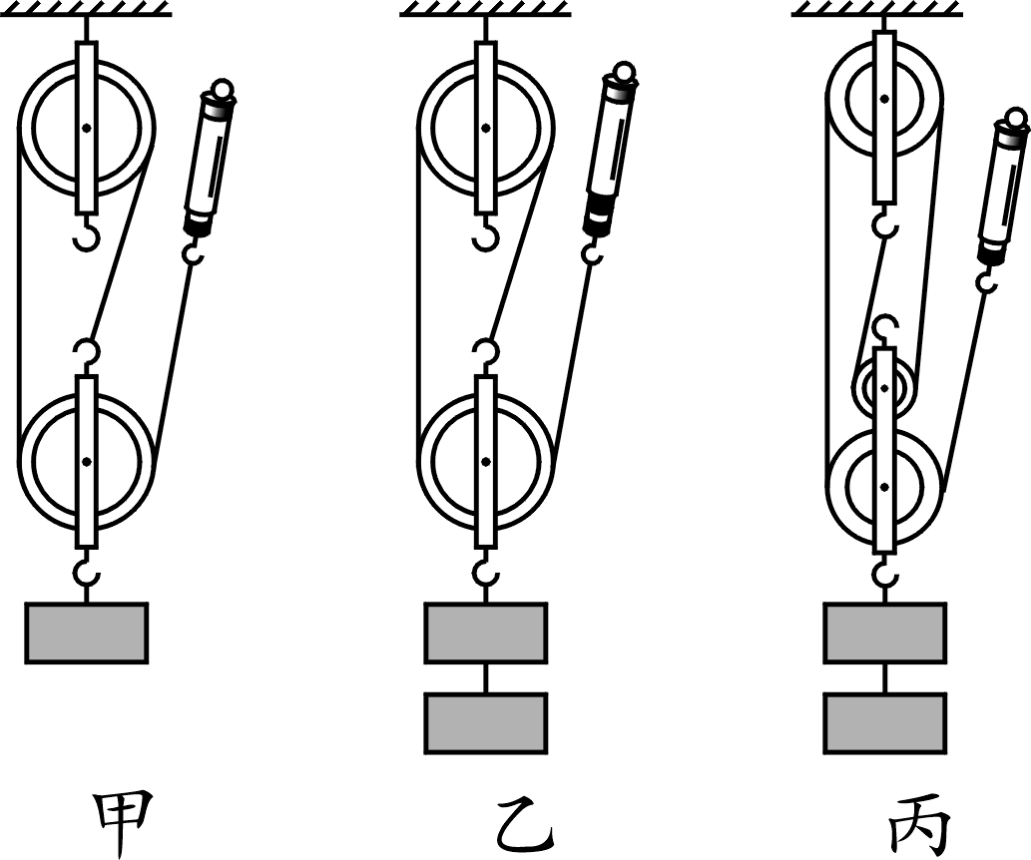  第25题图
表格 | 实验  序号 | 钩码  重量  G/N | 钩码上  升高度  h/m | 绳端  拉力  F/N | 绳端移  动距离  s/m | 机械  效率  η
表格 | 1 | 4 | 0.1 | 1.8 | 0.3 | 74%
表格 | 2 | 8 | 0.1 | 3.1 | 0.3 | 86%
表格 | 3 | 8 | 0.1 | 2.5 | 0.4
结论 | 通过比较________(填实验序号)两次实验数据得出结论：同一滑轮组提升重物时，物重越大，滑轮组的机械效率越高．  通过比较2、3两次实验数据可得出结论：不同滑轮组提升相同重物时，动滑轮越重，滑轮组的机械效率________．
问  题  讨  论 | 实验过程中边拉动边读数，弹簧测力计示数不稳定，有同学认为应静止时读数．你认为他的想法________(选填“正确”或“不正确”)，因为他没有考虑到________对滑轮组机械效率的影响.

五、计算题(26题8分，27题10分，共18分)
26. (2018重庆B卷)如图所示，是我市著名民营企业生产的力帆100 E型电动微型轿车．轿车载着乘客在水平公路上匀速直线行驶1 min所通过的路程为720 m．已知轿车总质量m＝600 kg，受到的阻力f大小恒为轿车总重的0.1倍，轮胎与路面接触的总面积S＝3×10^{－2} m².求：
(1)轿车行驶的速度大小．
(2)轿车对路面产生的压强．
(3)牵引力对轿车做功的功率．
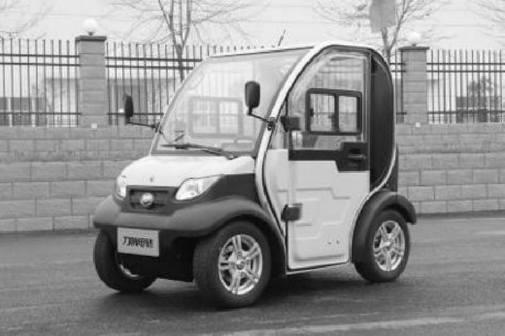
第26题图

27. (2018东营)如图所示，某施工队利用滑轮组从水中提取物体，上升过程中物体始终不接触水底．已知物体质量为4 t，体积为1 m³.(g＝10 N/kg，ρ_{水}＝1×10³ kg/m³)
(1)物体完全浸没在水中时，求物体所受浮力的大小；
(2)物体下表面与水面距离为3 m时，求物体下表面所受水的压强；
(3)若不计动滑轮的自重、绳重和摩擦，当浸没在水中的物体被匀速提升时，求电动机对绳子的拉力；
(4)物体离开水面后，在电动机作用下匀速上升，若电动机功率为9 kW、对绳子的拉力为1.5×10⁴ N，求物体上升的速度和滑轮组的机械效率(机械效率精确到0.1%)．
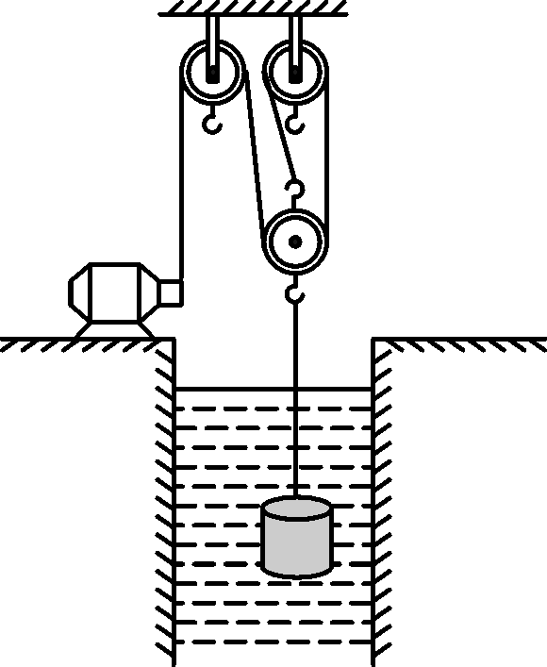
第27题图

